平成３０年１２月
高森町地域おこし協力隊募集要項

高森町の自主放送テレビを活用した
情報共有・共感の町づくりに参加しませんか？

高森町内のほぼ全世帯で視聴可能なテレビ番組を通して情報共有・共感の町づくりに積極的に取り組んでいただける「地域おこし協力隊」を、新たに１名募集いたします。

熊本県の最東端に位置し宮崎県と大分県に隣接する高森町は、平成２５・２６年度に整備した町内全域における光ファイバー網の整備により、町内のほぼ全世帯の方が町独自の自主放送番組である「たかもりポイントチャンネル（ＴＰＣ）」を視聴できる環境にあります。
このチャンネルは、役場職員が自ら取材・編集・出演を行いながら制作しているもので、番組内容は主に「町からのお知らせ（行政情報）」や「週刊情報たかもり（町の話題）」をはじめとし、「学校からのお知らせ」、「警察・消防からのお知らせ」、「今週の回覧板」、「体操コーナー」などのほか、イベントや企画番組等で構成し、１週間単位で番組を更新し放送しています。
このように、ほぼ全世帯で視聴可能なＴＰＣを最大限に活用し、正しく・わかりやすい情報を伝える番組づくりに取り組んでいます。
平成３０年度は、地域おこし協力隊の方１名がＴＰＣのスタッフとして番組づくりに携わり活躍されていますが、今回は、本町において他の分野で活動されている地域おこし協力隊や集落支援員の活動状況などを取材し、町民向けに情報発信していただける方を募集します。
なお、取材時は専門的な機材ばかりでなく家庭用のビデオカメラも使用していますので初心者の方も安心して取材することが可能です。また、動画の編集はパソコン操作ができる方ならどなたでも簡単に操作できますので、これまでの番組づくりの経験の有無は問いません。
やる気次第では、他にもいろんな番組づくりに携わっていただくことも可能です。
ぜひ、私たちと一緒に阿蘇高森の雄大な大自然の中で情報共有・共感の町づくりを進めていきましょう！

１ 募集人数 １名

２ 業務概要
【高森町の自主放送テレビを活用し「情報共有・共感のまちづくり」を進めよう】
番組制作の業務全般担当
現在、地域おこし協力隊の方１名がＴＰＣのスタッフとして番組づくりに携わり活躍されていますが、今回は、本町において他の分野で活動されている地域おこし協力隊や集落支援員の活動状況などを取材し、町民向けに情報発信していただける方を募集します。
なお、動画の編集はパソコン操作ができる方ならどなたでも簡単に覚えることが可能です。

■平成３０年４月からＴＰＣで活動されている地域おこし協力隊の出演番組一例です
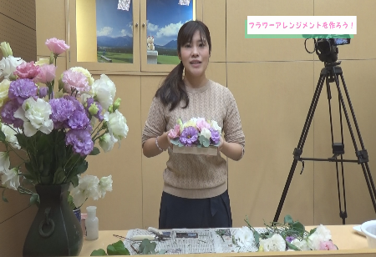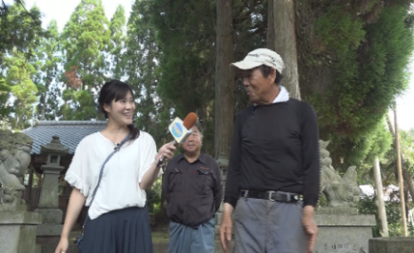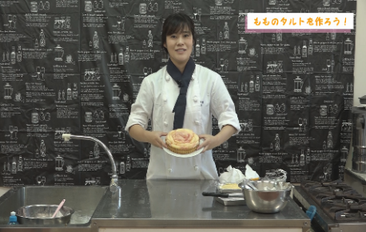
フラワーアレンジメントを作ろう！ 「ぶらり高森」ではリポートを担当 もものタルトを作ろう！

３ 募集対象
① 年齢・性別・学歴は不問
② 心身ともに健康で前向きに挑戦する意欲のある方
③ 過疎・山村・離島・半島地域以外の３大都市圏をはじめとする都市地域（過疎地域等条件不利地域を除く）に生活の拠点がある方で、熊本県阿蘇郡高森町に住民票を移動できる方
④ 基本的に３年間は継続して活動することができる方
⑤ 地域の活性化に意欲があり、地域が抱える課題の解決に積極的に取り組むことができる方
⑥ 普通運転免許（AT限定可）を所持し、実際に運転ができる方
⑦ 一般的なパソコンの操作ができる方
⑧ 地方公務員法第１６条に規定する欠格条項に該当しない方

４ 勤務地
高森町役場 ： 熊本県阿蘇郡高森町大字高森２１６８番地

５ 勤務時間
９：００～１６：００（昼食休憩１時間）、１日あたり６時間週４日勤務を基本とします。

６ 雇用形態及び期間
- 身分は、地方公務員法（昭和２５年法律第２６１号）第３条第３項第３号に規定する特別職非常勤職員として高森町長が委嘱します（副業可）。
- 委嘱期間は、委嘱日から１年間とします。ただし、最長で委嘱から３年間まで更新することができます。
※採用決定後、町が指定する年月日にて委嘱し活動を開始していただきます。

７ 給与・福利厚生等
（１）活動報酬
月額 190,000円 ※賞与はありません。
（２） 待遇及び福利厚生
① 住居の毎月の費用は高森町が負担（協力隊期間中は全額補助）します。（空き家、民間賃貸物件など）光熱水費、転居にかかる費用、その他の生活費は、個人負担とします。
② 社会保険（雇用保険、厚生年金、健康保険）に加入します。
③ 活動に必要な経費は、予算の範囲内で高森町が負担します。

８ 応募手続
（１）応募受付期限
平成３１年２月１日（金）必着
郵送又は持参で受け付けます。なお、提出された書類は返却しません。
（２）提出書類
・応募用紙（高森町ホームページからダウンロード）

９ 選考方法
（１）第１次選考【書類選考】
書類選考の上、平成３１年２月８日（金）以降に結果を応募者全員に通知します。
（２）第２次選考【面接】
第１次選考合格者を対象に、高森町役場において第２次選考（面接）を行います。詳細については、第１次選考結果の通知の際にお知らせします。
※書類申請費用、交通費等の応募に係る経費は全て個人負担とします。

１０ 応募先・問い合わせ先
〒869-1602 熊本県阿蘇郡高森町大字高森２１６８番地
高森町役場 たかもりポイントチャンネル事務局（担当：岩下、植田）
電話 0967-62-1111 HP http://www.town.takamori.kumamoto.jp
担当者電子メール iwa-t@town.kumamoto-takamori.lg.jp

